Pruebas End-to-End (E2E) — Módulo Bolsillos y Depósito (FuBanking)
Asignatura | Validación y Verificación de Software
Proyecto | FuBanking — Banco digital
Alcance | Bolsillos (crear, consultar, editar, eliminar, transferir) + Depositar dinero
Tipo de prueba | Aceptación extremo a extremo (caja negra) con BDD y patrón Screenplay
Herramientas | Serenity/JS 3.48 · Cucumber 13.3 · Playwright 1.63 (Chromium) · TypeScript 5.9
Rama | tests/bolsillos-e2e-serenity (desde dev)
Fecha | 2026-10-10

1. Resumen ejecutivo
Se construyó una suite de 36 escenarios de aceptación que ejercitan FuBanking en ejecución: el backend Express real contra Supabase y el frontend Next.js real en un navegador Chromium. Es la primera suite del módulo en la que nada se simula: las pruebas unitarias, de regresión, de seguridad y de performance usan repositorios en memoria o componentes aislados.
La suite sigue el ejemplo del curso (serenityjs-e2e-testing): Gherkin para describir el comportamiento, el patrón Screenplay para automatizarlo y el reporte de Serenity/JS como documentación viva. Cubre las seis funcionalidades en dos niveles: 27 escenarios de API y 9 de interfaz web, uno de ellos un recorrido completo que cruza Cuentas y Bolsillos.
Indicador | Valor
Escenarios (incluye ejemplos de Scenario Outline) | 36
Escenarios de API (@api) / web (@web) | 27 / 9
Escenarios de seguridad (@seguridad: autorización y type juggling) | 7
Escenarios de humo (@smoke) | 10
Resultado sobre dev | 36 / 36 aprobados
Mutaciones introducidas a propósito y detectadas | 5 / 5
Defectos encontrados | 1 (E2E-01, corregido en dev; la suite queda como regresión)
Cambios de comportamiento en producción | Ninguno (solo atributos id/data-testid)

Hallazgo principal. La suite detectó que un cliente que inicia sesión sin marcar "Recordarme" (la opción por defecto) no podía ver sus cuentas ni sus bolsillos: el token quedaba en sessionStorage y el cliente HTTP del frontend solo lo buscaba en localStorage, así que todas las peticiones salían sin Authorization. Al integrar la rama con dev el defecto ya estaba corregido por otro integrante; los 9 escenarios web lo vigilan desde ahora (sección 10.1).

2. Objetivo y alcance

2.1 Objetivo
Verificar que las seis funcionalidades cumplen su propósito desde el punto de vista del cliente, atravesando todas las capas: navegador → Next.js → API REST → casos de uso → Supabase. En particular, comprobar que:
- Cada operación produce el efecto observable correcto en pantalla y en el saldo real de la cuenta (invariante de dinero: lo apartado sale del saldo y vuelve al eliminar).
- Las reglas de negocio y las validaciones responden con el código HTTP y el código de error del contrato.
- Ningún cliente puede leer ni modificar la cuenta o los bolsillos de otro.
- La interfaz guía al usuario ante datos inválidos sin llegar al servidor.

2.2 Funcionalidades, endpoints y pantallas
# | Funcionalidad | Endpoint | Pantalla | Archivo .feature
1 | Crear bolsillo | POST /api/v1/pockets | /pockets → Nuevo bolsillo | bolsillos/crear_bolsillo.feature
2 | Consultar bolsillos | GET /api/v1/pockets/account/:accountId | /pockets → Bolsillos actuales | bolsillos/consultar_bolsillos.feature
3 | Editar bolsillo | PATCH /api/v1/pockets/:pocketId | /pockets → Editar | bolsillos/editar_bolsillo.feature
4 | Eliminar bolsillo | DELETE /api/v1/pockets/:pocketId | /pockets → Eliminar + confirmación | bolsillos/eliminar_bolsillo.feature
5 | Transferir entre bolsillos | POST /api/v1/pockets/transfer | /pockets → Transferir entre bolsillos | bolsillos/transferir_entre_bolsillos.feature
6 | Depositar dinero | POST /api/v1/accounts/:id/deposit | /accounts → Abonar | deposito/depositar.feature
— | Recorrido completo | 6 + 1 | /accounts → /pockets | recorrido/abonar_y_ahorrar.feature

Como apoyo (no son objeto de prueba) la suite usa POST /auth/register, POST /accounts, GET /accounts/:id y el formulario de /login.

2.3 Fuera de alcance
- Inicio de sesión con 2FA. El segundo factor llega por correo; los clientes de prueba se crean sin 2FA. El bypass de 2FA ya está cubierto por la suite de seguridad (SEC-01).
- Retiros y transferencias entre cuentas. Son de otros integrantes del equipo.
- Varios navegadores y dispositivos. Solo Chromium de escritorio (1280 × 720).
- Rendimiento bajo carga. Lo cubre la suite de performance; aquí los tiempos solo son informativos.

3. Lugar de las E2E en la estrategia de pruebas
Suite | Cantidad | Qué es real | Qué se simula | Pregunta que responde
Unitarias (Chai BDD) | 70 | Casos de uso | Repositorios (5 dobles) | ¿La regla de negocio es correcta?
Regresión (supertest) | 94 | JWT, validadores, controladores, casos de uso | Persistencia (en memoria) | ¿Lo que funcionaba sigue funcionando?
Seguridad | 158 | Igual que regresión + createApp() | Persistencia | ¿Se puede abusar de la API?
Performance | 8 | HTTP sobre la app | Persistencia | ¿Responde dentro del presupuesto?
E2E (este documento) | 36 | Todo: navegador, Next.js, API, Supabase | Nada | ¿El cliente logra su objetivo?

▲ menos pruebas, más lentas, más realistas
E2E │ 36 · navegador + API + BD reales
Seguridad │ 158 ┐
Regresión │ 94 ├ API real, persistencia en memoria
Performance │ 8 ┘
Unitarias │ 70 · casos de uso aislados
▼ más pruebas, más rápidas, más aisladas
Las E2E no reemplazan a las demás: son pocas y lentas a propósito. Su valor está en lo que las otras no pueden ver: la integración del frontend con la API (el defecto E2E-01 era invisible para las 330 pruebas anteriores), la persistencia real y la experiencia del usuario.

4. Marco de trabajo

4.1 Modelo del curso
Se tomó como referencia el proyecto del curso [serenityjs-e2e-testing](https://github.com/mauricioramirezv/serenityjs-e2e-testing), con las mismas versiones de dependencias y la misma organización:
Ejemplo del curso | Equivalente en FuBanking
App de demostración local (demoServer.ts) | FuBanking real: backend :3001 + frontend :3000 + Supabase
features/*.feature (autenticación, catálogo, API) | features/{bolsillos,deposito,recorrido}/ — una carpeta por capacidad
Actor con CallAnApi y BrowseTheWebWithPlaywright | Igual, más TakeNotes para recordar cuenta y bolsillos
test/tasks (Authenticate, GetProducts…) | test/tasks/api y test/tasks/web (BecomeClient, PocketsApi, PocketsScreen…)
test/questions/ShopQuestions | ApiQuestions y ScreenQuestions
test/ui (Lean Page Objects) | LoginForm, PocketsPage, AccountsPage, Notifications
Parámetros {actor} y {pronoun} | Igual (Ana… ella, Carlos… él)
Etiquetas @web, @api, @smoke | Igual, más @bolsillos, @deposito y @seguridad
@serenity-js/html-reporter | Igual, con capturas del Photographer
Contraseña enmascarada (Masked) | Igual, y además el token y la contraseña fuera del reporte (6.3)
Ejercicio 4: blended testing | Datos preparados por API y verificados en pantalla (y al revés)

4.2 Patrón Screenplay
Screenplay describe la prueba como lo que hace un actor para cumplir un objetivo, no como una secuencia de clics. Separa qué se quiere (tareas del dominio) de cómo se logra (interacciones con una herramienta).
Concepto | Qué es | En esta suite
Actor | Quien usa el sistema | Ana, Bruno, Carlos, Diana: clientes de FuBanking
Ability | Lo que el actor puede usar | CallAnApi (REST), BrowseTheWebWithPlaywright (navegador), TakeNotes (memoria)
Interaction | Acción atómica con una herramienta | Send.a(PostRequest…), Click.on(…), Enter.theValue(…)
Task | Objetivo de negocio formado por interacciones | BecomeClient.withSavingsBalance(500000), PocketsScreen.transfer(…)
Question | Información que el actor consulta | ApiQuestions.accountBalance(), ScreenQuestions.pocketAmount('Viaje')
Notepad | Memoria del actor durante el escenario | accountId, correo y nombre → id de cada bolsillo

Ejemplo de tarea (test/tasks/api/PocketsApi.ts): el paso Gherkin no conoce URLs ni cuerpos JSON.
transfer: (amount: number, from: string, to: string) =>
Task.where(`#actor transfiere por API ${ amount } del bolsillo "${ from }" al bolsillo "${ to }"`,
Send.a(PostRequest.to('pockets/transfer').with(
Question.fromObject({ fromPocketId: PocketId.of(from), toPocketId: PocketId.of(to), amount }),
)),
),
PocketId.of('Vacaciones') es una Question que resuelve el id que el actor anotó al crear el bolsillo: el escenario habla de nombres y la tarea traduce a identificadores.

4.3 BDD con Gherkin
Los escenarios usan las palabras clave en inglés (como el ejemplo del curso) y el texto en español:
@bolsillos
Feature: Transferir entre bolsillos
Background:
Given Ana es clienta con una cuenta de ahorros con saldo de 500000
And ella tiene los bolsillos:
| nombre | monto |
| Vacaciones | 100000 |
| Mercado | 50000 |
@api @smoke
Scenario: Mover dinero de un bolsillo a otro
When ella transfiere por API 30000 del bolsillo "Vacaciones" al bolsillo "Mercado"
Then la respuesta HTTP tiene estado 200
And su bolsillo "Vacaciones" tiene 70000
And su bolsillo "Mercado" tiene 80000
And el saldo de su cuenta es 350000
- {actor} convierte un nombre propio en un actor (actorCalled('Ana')) y lo pone en foco.
- {pronoun} (él/ella) devuelve el actor en foco, para escribir en lenguaje natural.
- Los step definitions (features/step-definitions/) no tienen selectores ni URLs: solo delegan en tareas y preguntas.

4.4 Lean Page Objects
Los selectores viven en test/ui/ como funciones que devuelven PageElement con una descripción legible, que es la que aparece en el reporte:
pocketCard: (name: string) =>
PageElements.located(byTestId('pocket-card'))
.where(Text.of(PageElement.located(byTestId('pocket-card-name'))), equals(name))
.first()
.describedAs(`tarjeta del bolsillo "${ name }"`),
La tarjeta se localiza por su contenido (el nombre del bolsillo), no por su posición en la lista; si el orden cambia, la prueba sigue siendo válida.

5. Arquitectura de la suite

5.1 Vista de componentes
features/*.feature (Gherkin)
│ Cucumber 13 + @serenity-js/cucumber
▼
step-definitions ──► Tasks / Questions (Screenplay) ──► Lean Page Objects (test/ui)
│
┌────────────────┼──────────────────────────────┐
▼ ▼ ▼
CallAnApi TakeNotes BrowseTheWebWithPlaywright
(axios + JWT) (accountId, bolsillos) (Chromium, contexto aislado)
│ │
▼ ▼
API Express :3001/api/v1 ◄─────── HTTP + JWT ─────── Next.js :3000
│
▼
Supabase (usuarios, cuentas; bolsillos en memoria si falta la tabla)
Reporte: @serenity-js/console-reporter + @serenity-js/html-reporter + Photographer

5.2 Estructura de carpetas
e2e/
package.json cucumber.yaml tsconfig.json README.md scripts/clean.js
features/
bolsillos/ crear · consultar · editar · eliminar · transferir (.feature)
deposito/ depositar.feature
recorrido/ abonar_y_ahorrar.feature
step-definitions/ parameter · cliente · bolsillos · deposito (.steps.ts)
support/serenity.config.ts
test/
tasks/api/ BecomeClient · DepositMoney · ConsultAccount · PocketsApi
tasks/web/ SignIn · PocketsScreen · AccountsScreen
questions/ ApiQuestions · ScreenQuestions
ui/ LoginForm · PocketsPage · AccountsPage · Notifications · selectors
support/ environment · testData · ClientNotes · Credentials · apiTypes

5.3 Configuración
Elemento | Valor | Motivo
Elenco (Cast) | Cada actor recibe CallAnApi, TakeNotes y, si hay navegador, BrowseTheWebWithPlaywright | Un mismo actor puede preparar datos por API y verificarlos en pantalla
Contexto del navegador | Uno por actor y por escenario, locale: 'es-CO' | Sesiones aisladas; formato de moneda colombiano
Timeout de la API | 30 s por petición (CallAnApi.using) | Absorber la latencia de Supabase al preparar datos (sección 9)
Espera de navegación | networkidle, 60 s | Esperar a que Next.js hidrate la página (sección 9)
Tiempo por interacción | 15 s (interactionTimeout) | Compilación de rutas en modo next dev
Tiempo por paso Cucumber | 90 s | Primer acceso a cada ruta en desarrollo
BeforeAll | Verifica GET /health y GET /login | Falla en segundos con un mensaje claro si el sistema no está arriba
Equipo de reporte | Consola + HTML + Photographer (fallos, o todas las interacciones con E2E_PHOTOS=all) | Evidencia navegable

Variables de entorno: E2E_API_URL, E2E_WEB_URL, HEADLESS=false, SERENITY_API_ONLY=true (no abre navegador) y E2E_PHOTOS=all.

5.4 Ciclo de vida de un escenario
- BeforeAll: comprueba que backend y frontend respondan, abre Chromium y configura el elenco.
- Background: el actor se registra por API, abre una cuenta de ahorros y deposita el saldo inicial.
- Pasos Given: datos adicionales por API (bolsillos) y, en escenarios web, inicio de sesión por el formulario.
- Pasos When: la acción bajo prueba, por API o por pantalla.
- Pasos Then: verificación del contrato HTTP, de la pantalla y del estado real del backend.
- Al terminar, Serenity/JS descarta los actores y cierra sus contextos de navegador; el reporte recibe cada paso, cada petición HTTP y las capturas.

6. Estrategia de datos de prueba

6.1 Autoaprovisionamiento por escenario
Cada escenario crea su propio cliente desde cero (BecomeClient):
Paso | Petición | Resultado anotado
Registro sin 2FA | POST /auth/register | Token de sesión (fuera del Notepad)
Cuenta de ahorros | POST /accounts { type: 'AHORROS' } | accountId
Saldo inicial (si > 0) | POST /accounts/:id/deposit | —

Los datos son únicos por corrida (e2e.<marca-de-tiempo><aleatorio>@fubanking.test, documento E2E…, contraseña aleatoria que cumple la política). Ventajas:
- Independencia y repetibilidad (FIRST). Ningún escenario depende de otro, del orden de ejecución ni de datos sembrados a mano; se puede ejecutar uno solo o todos.
- Saldos conocidos. Cada aserción sobre dinero parte de un valor exacto.
- Sin colisiones entre ejecuciones ni entre integrantes que corran la suite en paralelo.
El costo es que cada corrida deja ≈ 40 usuarios de prueba en Supabase, identificables por el dominio reservado .test y el prefijo e2e. (sección 14).

6.2 Memoria del actor y referencias por nombre
El Notepad guarda email, accountId y un mapa nombre → id de los bolsillos que el actor creó. Las tareas lo actualizan al renombrar o eliminar, y solo cuando la respuesta fue exitosa. Así los escenarios se escriben en el lenguaje del cliente ("el bolsillo Vacaciones") y no con UUID.

6.3 Credenciales fuera del reporte
El reporte de Serenity/JS imprime el contenido del Notepad y adjunta el cuerpo de cada petición Send. En una primera versión la contraseña y el JWT quedaban visibles en la evidencia. Se corrigió con tres medidas:
- La contraseña y el token se guardan en un almacén privado (WeakMap por actor, test/support/Credentials.ts), no en el Notepad.
- El registro se envía con CallAnApi.request() dentro de una Interaction, no con Send, para que el cuerpo (contraseña) y la respuesta (token) no se adjunten al reporte.
- La contraseña se escribe en el formulario con Masked.valueOf(…): el reporte muestra [a masked value].

6.4 Varios actores en un escenario
Las pruebas de autorización necesitan un segundo cliente (Bruno o Diana). Cada actor tiene su propia sesión, su propio token y su propio Notepad. El helper noteOf(dueño, nota, solicitante) lee la cuenta o el bolsillo del otro actor y devuelve el foco al que actúa, para que los pasos siguientes ("la respuesta HTTP tiene estado 403") se evalúen sobre la petición correcta.

7. Diseño de casos de prueba

7.1 Técnicas aplicadas
Técnica | Dónde
Partición de equivalencia | Montos válidos / cero / negativos / no numéricos; nombres válidos / vacíos
Valores límite | Bolsillo por el saldo exacto (500000) y por saldo + 1 (500001); transferir todo el bolsillo (100000) y 100001; ajustar a 500001
Casos negativos con contrato de error | Código HTTP y código de error (VALIDATION_ERROR, INSUFFICIENT_*, INVALID_*, FORBIDDEN)
Verificación de efectos laterales | Después de cada operación (exitosa o rechazada) se consulta el saldo real de la cuenta
Autorización a nivel de objeto (BOLA/IDOR) | Consultar, eliminar y depositar sobre recursos de otro cliente
Type juggling | true, "abc", null y [1000] como monto de depósito
Blended testing | Datos por API → verificación en pantalla, y acción en pantalla → verificación por API
Recorrido de usuario | Abonar en Cuentas y apartar en un bolsillo nuevo

7.2 Catálogo de escenarios
Crear bolsillo (crear_bolsillo.feature, saldo inicial 500000)
ID | Escenario | Nivel | Técnica | Resultado esperado
E2E-CR-01 | Crear un bolsillo descuenta el monto del saldo | API · smoke | Partición válida | 201 · saldo 400000
E2E-CR-02 | Se puede apartar todo el saldo disponible | API | Valor límite | 201 · saldo 0
E2E-CR-03 | Rechazar un bolsillo con nombre vacío | API | Partición inválida | 400 VALIDATION_ERROR · saldo intacto
E2E-CR-04 | Rechazar un bolsillo con monto negativo | API | Partición inválida | 400 VALIDATION_ERROR · saldo intacto
E2E-CR-05 | Rechazar un bolsillo con monto mayor al saldo | API | Valor límite (saldo + 1) | 400 INSUFFICIENT_AVAILABLE_BALANCE
E2E-CR-06 | Crear un bolsillo desde la pantalla | Web · smoke | Blended (verifica saldo por API) | Toast "Bolsillo creado" · tarjeta con 100000 · saldo 400000
E2E-CR-07 | La pantalla pide el nombre antes de crear | Web | Validación en cliente | Toast "Falta información" · saldo intacto

Consultar bolsillos (consultar_bolsillos.feature)
ID | Escenario | Nivel | Técnica | Resultado esperado
E2E-CO-01 | Consultar los bolsillos de la cuenta | API · smoke | Partición válida | 200 · 2 bolsillos
E2E-CO-02 | Una cuenta sin bolsillos devuelve lista vacía | API | Caso borde | 200 · 0 bolsillos
E2E-CO-03 | No se pueden consultar los bolsillos de otro cliente | API · seguridad | BOLA | 403 FORBIDDEN
E2E-CO-04 | Ver en pantalla los bolsillos de la cuenta | Web | Blended (datos por API) | Nombres y montos correctos

Editar bolsillo (editar_bolsillo.feature, bolsillo "Vacaciones" de 100000)
ID | Escenario | Nivel | Técnica | Resultado esperado
E2E-ED-01 | Renombrar conserva el saldo | API · smoke | Partición válida | 200 · "Viaje a Cartagena" con 100000
E2E-ED-02 | Aumentar el monto descuenta la diferencia | API | Efecto lateral | 200 · bolsillo 150000 · saldo 350000
E2E-ED-03 | Disminuir el monto devuelve la diferencia | API | Efecto lateral | 200 · bolsillo 40000 · saldo 460000
E2E-ED-04 | No se puede ajustar por encima del dinero total | API | Valor límite (500001) | 400 INSUFFICIENT_AVAILABLE_BALANCE · saldo 400000
E2E-ED-05 | Renombrar desde la pantalla | Web | Flujo de UI | Toast "Bolsillo actualizado" · tarjeta renombrada

Eliminar bolsillo (eliminar_bolsillo.feature, bolsillo "Vacaciones" de 100000)
ID | Escenario | Nivel | Técnica | Resultado esperado
E2E-EL-01 | Eliminar devuelve el saldo a la cuenta | API · smoke | Invariante de dinero | 200 · saldo 500000 · sin bolsillos
E2E-EL-02 | No se puede eliminar el bolsillo de otro cliente | API · seguridad | BOLA | 403 FORBIDDEN · saldo del dueño intacto
E2E-EL-03 | Eliminar desde la pantalla con confirmación | Web · smoke | Flujo con modal | Toast "Bolsillo eliminado" · lista vacía · saldo 500000

Transferir entre bolsillos (transferir_entre_bolsillos.feature, "Vacaciones" 100000 y "Mercado" 50000)
ID | Escenario | Nivel | Técnica | Resultado esperado
E2E-TR-01 | Mover dinero de un bolsillo a otro | API · smoke | Partición válida | 200 · 70000 / 80000 · saldo 350000 sin cambios
E2E-TR-02 | Transferir todo el saldo del bolsillo | API | Valor límite | 200 · 0 / 150000
E2E-TR-03 | No transferir más de lo que tiene el origen | API | Valor límite (+1) | 400 INSUFFICIENT_POCKET_BALANCE · origen intacto
E2E-TR-04 | Origen y destino deben ser diferentes | API | Partición inválida | 400 INVALID_TRANSFER_TARGET
E2E-TR-05 | Transferir desde la pantalla | Web | Blended (bolsillos por API) | Toast "Transferencia realizada" · 70000 / 80000

Depositar (depositar.feature, cuenta con saldo 0)
ID | Escenario | Nivel | Técnica | Resultado esperado
E2E-DE-01 | Depositar un monto válido con descripción | API · smoke | Partición válida | 200 · saldo 250000
E2E-DE-02 | Los depósitos se acumulan | API | Secuencia | saldo 150000
E2E-DE-03 | Rechazar depósito de 0 | API | Valor límite | 400 INVALID_AMOUNT · saldo 0
E2E-DE-04 | Rechazar depósito negativo | API | Partición inválida | 400 INVALID_AMOUNT · saldo 0
E2E-DE-05 | Monto true | API · seguridad | Type juggling | 400 INVALID_AMOUNT · saldo 0
E2E-DE-06 | Monto "abc" | API · seguridad | Type juggling | 400 INVALID_AMOUNT · saldo 0
E2E-DE-07 | Monto null | API · seguridad | Type juggling | 400 INVALID_AMOUNT · saldo 0
E2E-DE-08 | Monto [1000] | API · seguridad | Type juggling | 400 INVALID_AMOUNT · saldo 0
E2E-DE-09 | No depositar en la cuenta de otro cliente | API · seguridad | BOLA | 403 FORBIDDEN · saldo ajeno intacto
E2E-DE-10 | Abonar desde la pantalla de cuentas | Web · smoke | Blended (verifica por API) | Toast "Deposito realizado" · saldo 150000 en pantalla y en la API
E2E-DE-11 | El formulario rechaza un monto en cero | Web | Validación en cliente | Mensaje "Por favor ingresa un monto válido mayor a cero." · saldo 0

Recorrido completo (abonar_y_ahorrar.feature)
ID | Escenario | Nivel | Resultado esperado
E2E-RC-01 | Abonar a la cuenta y apartar una parte en un bolsillo nuevo | Web · smoke | Saldo 200000 en pantalla → bolsillo "Emergencias" con 50000 → saldo real 150000

7.3 Trazabilidad
Funcionalidad | API | Web | Seguridad | Relación con otras suites
Crear | 5 | 2 | — | Regresión RG-CR-*; D-02 corregido (SEC-03)
Consultar | 3 | 1 | 1 | SEC-AUTHZ (IDOR)
Editar | 4 | 1 | — | Regresión RG-AC-*
Eliminar | 2 | 1 | 1 | Regresión RG-EL-*; SEC-AUTHZ
Transferir | 4 | 1 | — | Regresión RG-TR-*
Depositar | 9 | 2 | 5 | D-08 / SEC-04 (type juggling), SEC-AUTHZ
Recorrido | — | 1 | — | Cruza Depositar y Crear
Total | 27 | 9 | 7

Los escenarios de seguridad repiten, contra el sistema real, controles que la suite de seguridad verificó con persistencia en memoria. Confirman que las correcciones de SEC-03/SEC-04 y los controles de propiedad funcionan también con Supabase y sobre HTTP real.

8. Testabilidad: cambios en el frontend
Para tener selectores estables se agregaron atributos sin efecto funcional (commit test(frontend): selectores estables…):
Componente | Atributos | Uso
PocketsClient.tsx | id: pocket-name, pocket-amount, transfer-amount, edit-pocket-name, edit-pocket-amount | Campos de los formularios
PocketsClient.tsx | data-testid: create-pocket-button, transfer-pockets-button, pocket-card, pocket-card-name, pocket-card-amount, edit-pocket-button, delete-pocket-button, save-pocket-button, confirm-delete-pocket-button, pockets-empty | Botones, tarjetas y estado vacío
AccountCard.tsx | data-testid: account-card, account-balance, deposit-button | Tarjeta de la cuenta
DepositWithdrawModal.tsx | id="dw-amount" + htmlFor, data-testid: dw-submit, dw-error | Modal de abono
ToastProvider.tsx | data-testid="toast-title" | Notificaciones

Criterio: id en los campos de formulario y data-testid en lo que no tiene semántica propia. Como efecto secundario positivo, los id hacen que cada <label htmlFor> quede asociado a su campo (antes el htmlFor apuntaba a undefined), lo que mejora la accesibilidad. Las 257 pruebas unitarias del frontend siguen en verde.

9. Sincronización: problemas encontrados y cómo se resolvieron
Una E2E confiable no puede depender de sleep. Durante la construcción aparecieron cinco fuentes de inestabilidad; todas se resolvieron con esperas por condición o con márgenes explícitos:
Síntoma | Causa | Solución
El primer login de la corrida no llegaba a /profile | El clic ocurría antes de que React hidratara la página: el formulario se enviaba de forma nativa | Navegación con waitUntil: 'networkidle'
Wait.until(tarjeta, isVisible()) agotaba el tiempo | En Serenity/JS isVisible exige que el elemento esté dentro del viewport, y la lista de bolsillos queda bajo los formularios | isPresent() para esperar; Click hace scroll automáticamente
"Crear bolsillo" mostraba "Falta información" | La cuenta del selector se carga de forma asíncrona | Wait.until(Value.of(selector de cuenta), not(equals('')))
La lista llegaba como [Mercado, Vacaciones] | El orden lo decide el backend (más reciente primero) | Comparar los nombres ordenados: el escenario verifica qué bolsillos hay, no su orden
Un escenario quedó comprometido al preparar datos (POST /accounts > 10 s) | Latencia ocasional de Supabase frente al timeout por defecto de CallAnApi (10 s) | CallAnApi.using({ baseURL, timeout: 30_000 })

Además, las verificaciones en pantalla usan Ensure.eventually (reintenta hasta 15 s), porque las notificaciones y los saldos se actualizan después de la respuesta HTTP.

10. Hallazgos

10.1 E2E-01 — Sin "Recordarme" la aplicación no envía el token
Campo | Detalle
Severidad | Alta: bloquea las funcionalidades para el inicio de sesión por defecto
Componente | frontend/src/shared/services/api.client.ts + frontend/src/shared/hooks/useAuth.tsx
Detectado por | Los 9 escenarios @web (primera ejecución)
Estado | Corregido en dev (commit 365171d); la suite queda como regresión

Comportamiento observado. Tras iniciar sesión sin marcar "Recordarme", la pantalla de bolsillos mostraba "No tienes cuentas creadas" y la de cuentas no mostraba ninguna tarjeta, aunque el cliente sí tenía cuenta y saldo (verificado por API en el mismo escenario).
Causa raíz. El inicio de sesión guarda el token según la casilla, pero el cliente HTTP solo lo leía de un lugar:
// useAuth.tsx — login()
if (rememberMe) localStorage.setItem('token', newToken);
else sessionStorage.setItem('token', newToken); // opción por defecto
// api.client.ts — interceptor (versión con el defecto)
const token = localStorage.getItem('token'); // nunca mira sessionStorage
if (token) config.headers.Authorization = `Bearer ${token}`;
Sin Authorization, el backend responde 401 a GET /accounts/me y a GET /pockets/account/:id. La navegación sí funcionaba porque middleware.ts revisa la cookie token, que se escribe en ambos casos: por eso el defecto parecía un problema de datos y no de sesión.
Por qué no lo vieron las otras suites. Las pruebas de API envían el token directamente y las pruebas de componentes simulan el servicio. Solo una prueba que inicia sesión en un navegador real y luego usa la aplicación puede observar la integración entre useAuth y api.client.
Evidencia. Con el defecto, 9 de 9 escenarios web fallaban esperando la cuenta del cliente (el inicio de sesión sí llegaba a /profile). Marcando "Recordarme" como contramedida temporal, y una vez resuelta la sincronización de la sección 9, los 9 pasaban: la única variable era dónde quedaba el token (02-defecto-E2E-01.txt). Sobre dev, sin la contramedida, pasan los 9.
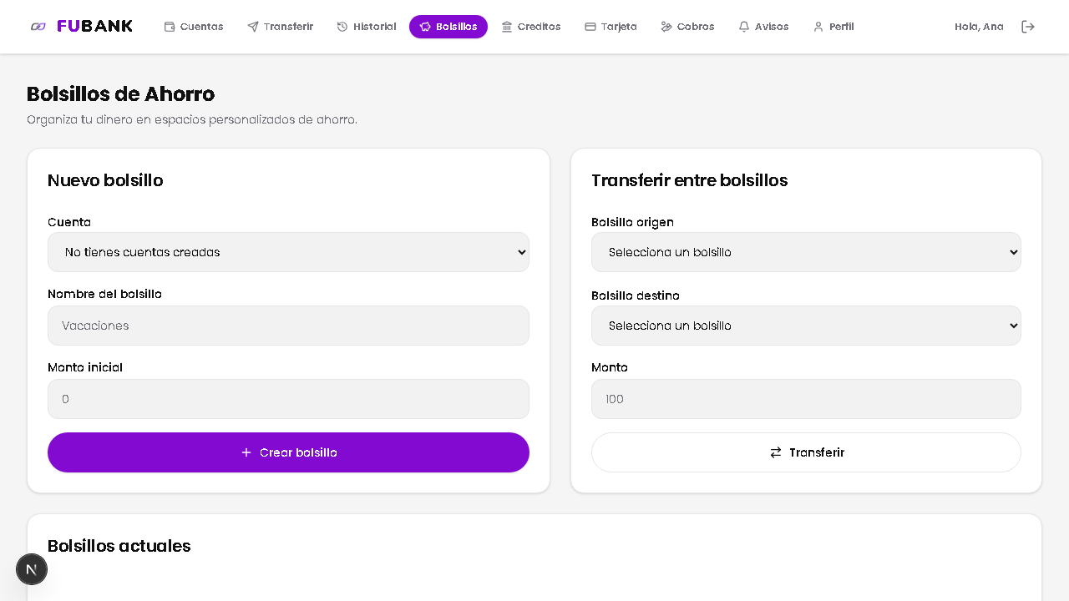
Figura 8. E2E-01 reintroducido (mutación M1): la sesión está activa ("Hola, Ana"), pero la pantalla dice "No tienes cuentas creadas" porque la API respondió 401.
Corrección (en dev). getAuthToken() busca el token en localStorage, luego en sessionStorage y por último en la cookie. Al integrar la rama se retiró la contramedida: la tarea SignIn ya no marca "Recordarme", como un usuario real, y así los 9 escenarios web vigilan que el defecto no reaparezca. La mutación M1 (sección 12) lo comprueba: al volver a leer solo localStorage, la suite falla.

10.2 Relación con defectos conocidos
Defecto | Estado según la regresión | Observación E2E
D-02 / SEC-03 — true como monto al crear | Corregido | El contrato de validación se verifica con montos negativos y vacíos (E2E-CR-03/04)
D-08 / SEC-04 — true como monto al depositar | Corregido | Confirmado contra el sistema real: true, "abc", null y [1000] → 400 sin mover el saldo (E2E-DE-05 a 08)
D-05 — Lo apartado se cuenta dos veces al crear | Abierto (it.fails RG-CR-D05) | Los datos de la suite no lo disparan (100000 + 50000 sobre 500000). Se deja en la suite de regresión para no tener una E2E en rojo permanente
D-01/D-03, D-04 | Abiertos | Fuera de los datos de esta suite

10.3 Observaciones
- Tabla pockets. Si no existe en Supabase, el backend guarda los bolsillos en memoria. La suite no se ve afectada (cada escenario crea los suyos), pero un reinicio del backend a mitad de corrida haría fallar los escenarios en curso.
- Mensajes de toast sin tilde ("Deposito realizado"). Se verifican tal como están; corregirlos exige actualizar el escenario E2E-DE-10.

11. Resultados

11.1 Ejecución completa sobre dev
Ejecución del 2026-10-10 sobre dev (38e398e + esta rama), backend y frontend en modo desarrollo, Chromium sin interfaz y captura de cada interacción (E2E_PHOTOS=all):
Feature | Ejecuciones | Aprobadas | Duración
Crear bolsillo | 7 | 7 | 46,1 s
Consultar bolsillos | 4 | 4 | 40,8 s
Editar bolsillo | 5 | 5 | 40,3 s
Eliminar bolsillo | 3 | 3 | 30,1 s
Transferir entre bolsillos | 5 | 5 | 45,4 s
Depositar dinero en la cuenta | 11 | 11 | 57,2 s
Recorrido completo de ahorro | 1 | 1 | 14,4 s
Total | 36 | 36 | 4 min 34 s

- Por nivel: 27/27 de API y 9/9 web. Sin capturas de cada paso la suite completa tarda ≈ 3,5 min; solo API (npm run test:api), ≈ 2 min.
- Corrida final. Tras el análisis de sensibilidad y el ajuste del timeout de la API (sección 9), la suite se ejecutó de nuevo con la configuración definitiva: 36/36 aprobados en 3 min 20 s (04-ejecucion-final.txt).
- 36 ejecuciones y 30 escenarios. Cucumber cuenta cada fila de un Scenario Outline como una ejecución; el reporte HTML las agrupa en un solo escenario (3 + 2 + 4 filas → 3 escenarios). Por eso el panel del reporte muestra 30.
- El escenario más lento es el web de consulta (≈ 19 s): registra al cliente, crea dos bolsillos por API, inicia sesión y carga la pantalla.

11.2 Otras verificaciones tras integrar con dev
Verificación | Resultado
tsc --noEmit de la suite E2E | 0 errores
Cucumber --dry-run (pasos sin definir o ambiguos) | 0
Pruebas unitarias del frontend con los atributos nuevos | 257 ✅ (37 archivos)

11.3 Reporte de Serenity/JS
El reporte (e2e/reports/serenity-js/index.html, servido con npm run test:report) es la documentación viva de la suite: organiza los escenarios por capacidad (carpeta) y feature, y para cada uno muestra la narrativa, el elenco, el árbol de tareas e interacciones, las peticiones HTTP y las capturas.
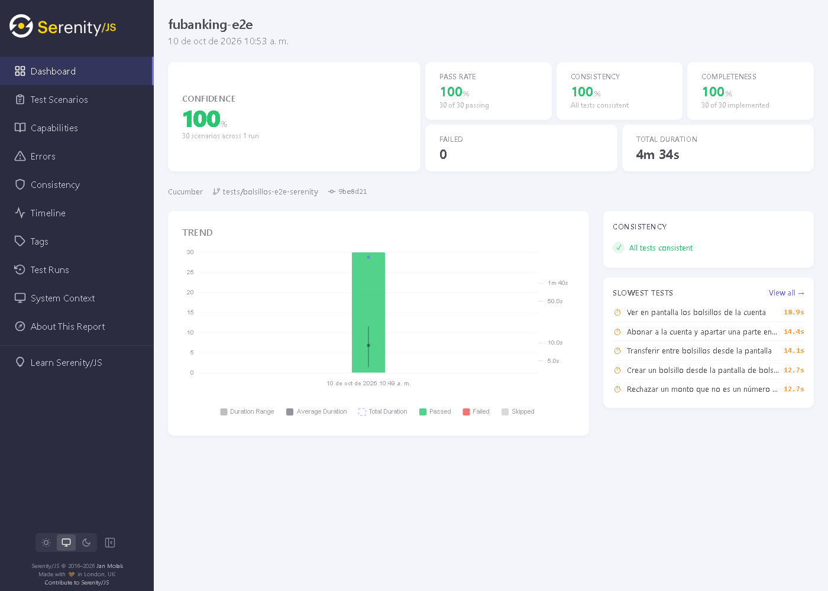
Figura 1. Panel del reporte: 30 escenarios (36 ejecuciones), 100 % aprobados, 4 min 34 s.
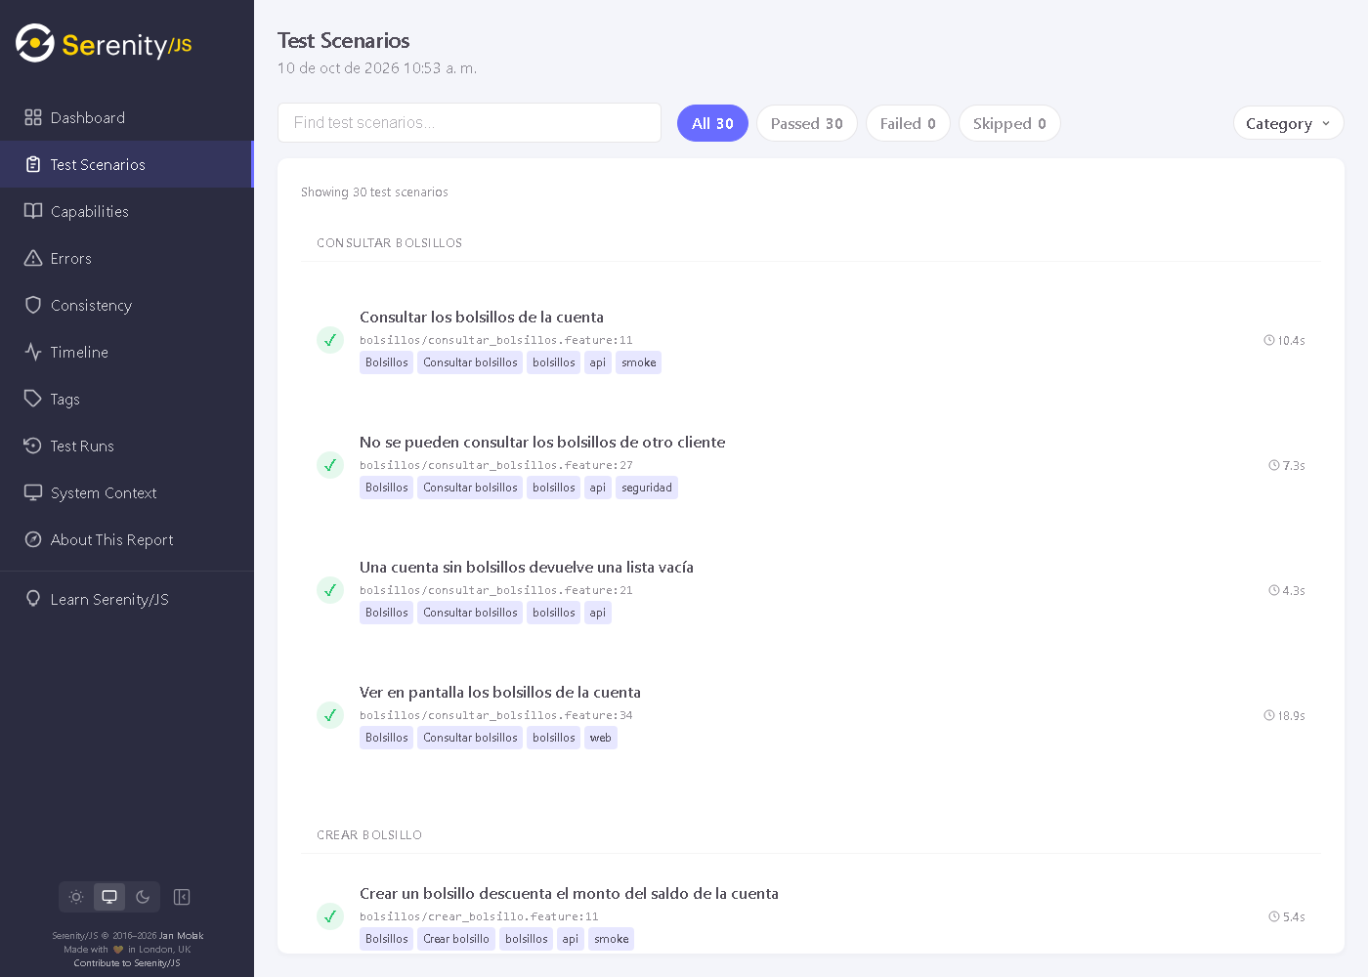
Figura 2. Escenarios agrupados por feature, con etiquetas de capacidad, nivel (api/web) y tipo (smoke/seguridad).
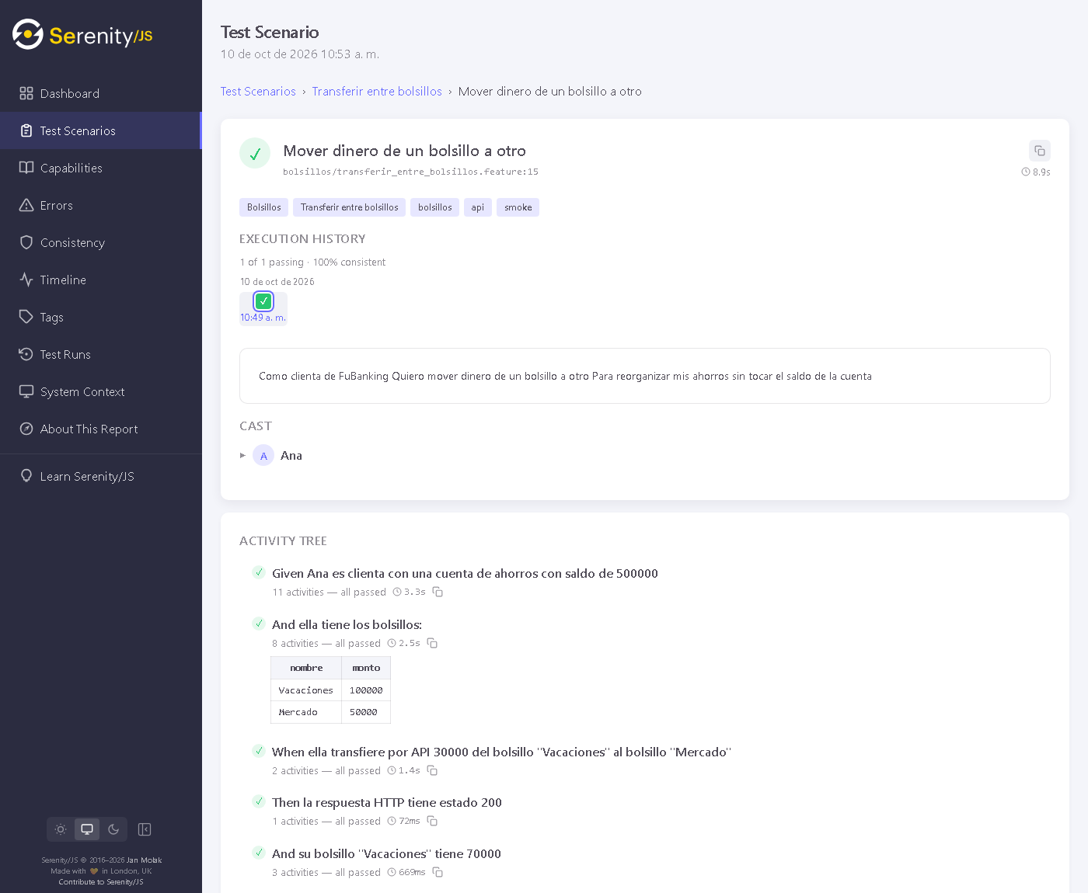
Figura 3. Detalle de E2E-TR-01: narrativa de la feature, actor (Ana) y árbol de actividades con la tabla de datos del Background.

11.4 Capturas de la aplicación durante las pruebas
Capturas tomadas por el Photographer de Serenity/JS durante la ejecución (Chromium sin interfaz, 1280 × 720). Los clientes, cuentas y montos son los que cada escenario creó para sí mismo.
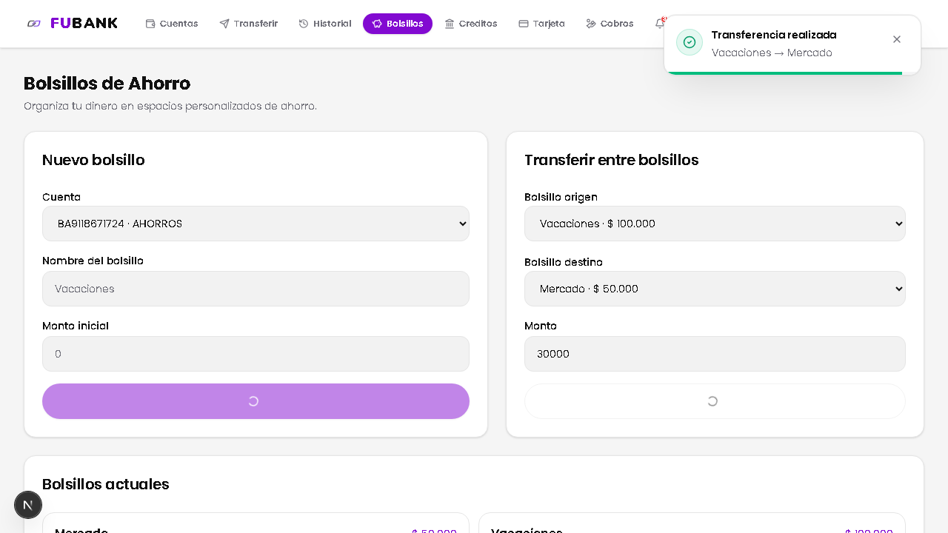
Figura 4. E2E-TR-05: tras transferir 30000 de "Vacaciones" a "Mercado", la notificación "Transferencia realizada".
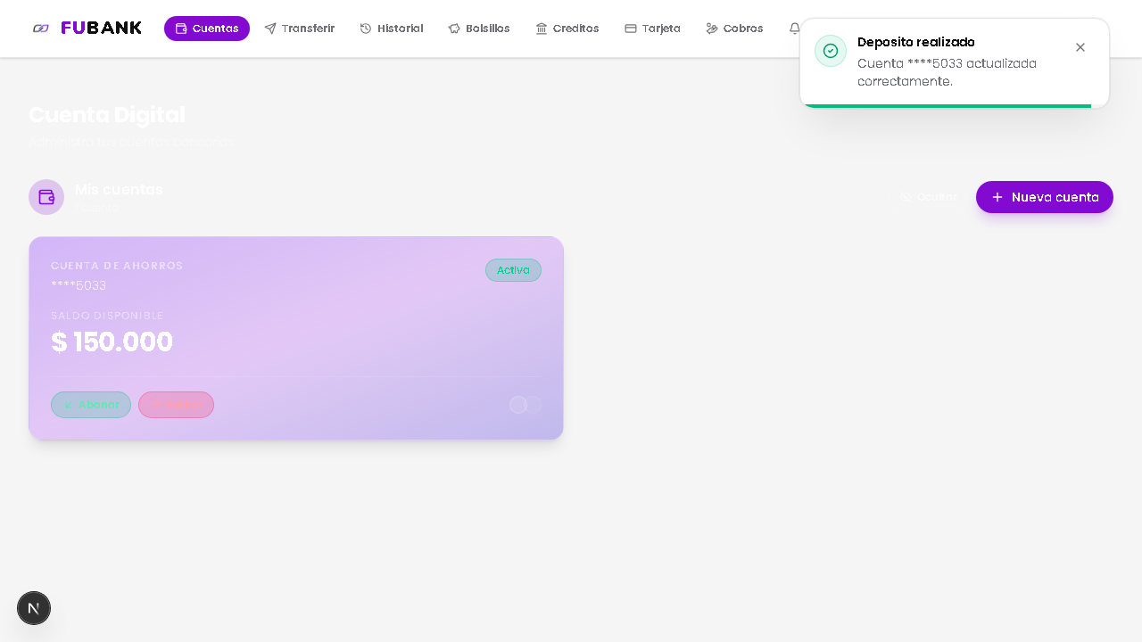
Figura 5. E2E-DE-10: abono de 150000 desde la pantalla de cuentas; notificación y saldo actualizado.
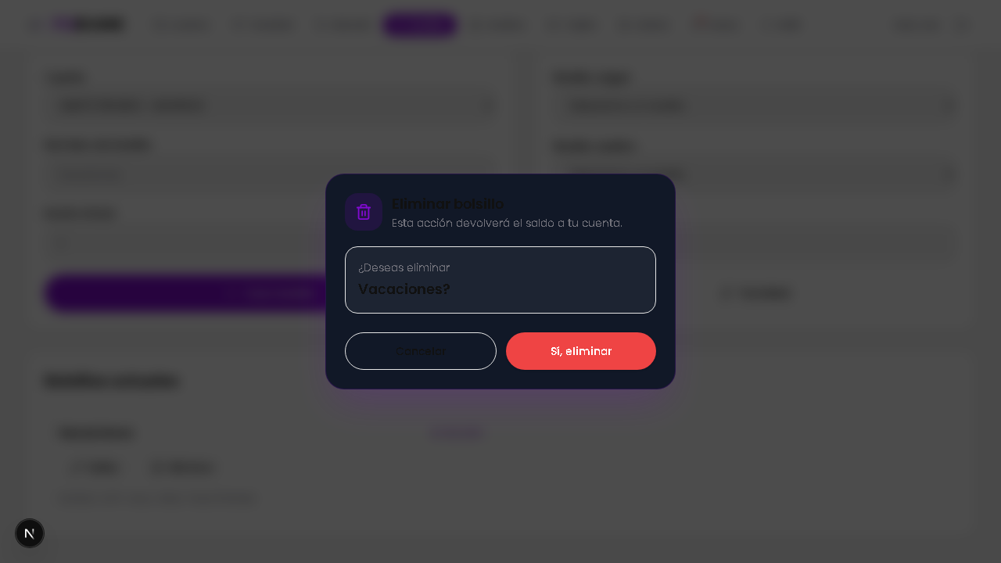
Figura 6. E2E-EL-03: confirmación antes de eliminar el bolsillo "Vacaciones".
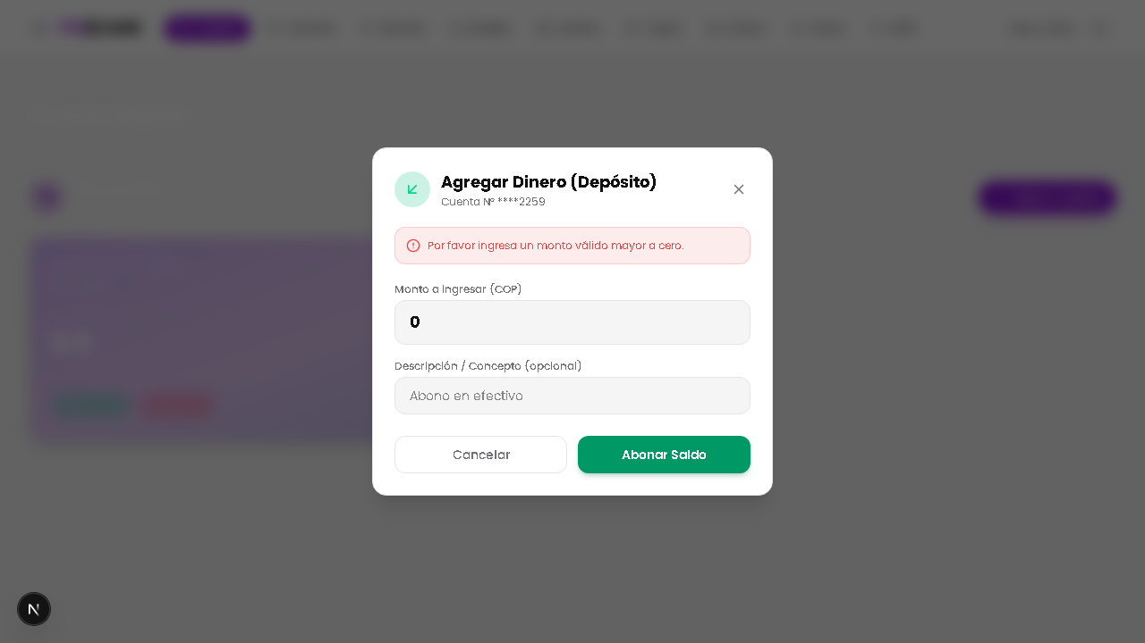
Figura 7. E2E-DE-11: el modal de abono rechaza un monto de 0 sin llamar a la API.

12. Sensibilidad: la suite detecta cambios que rompen el comportamiento
Una suite que siempre pasa no demuestra nada. Se introdujeron cambios a propósito en el código de producción, uno a la vez; se ejecutó la parte afectada de la suite y se revirtió el cambio:
ID | Cambio introducido (y revertido) | Capa | Escenarios ejecutados | Resultado
M1 | api.client.ts: getAuthToken() solo lee localStorage (reintroduce E2E-01) | Frontend | @web (9) | 9 de 9 fallan esperando la cuenta del cliente: la API responde 401 (figura 8)¹
M2 | DeletePocket: resta el monto del bolsillo al saldo en vez de sumarlo | Backend | Eliminar (3) | 2 fallan (E2E-EL-01 y EL-03): saldo 300000 en vez de 500000
M3 | DepositMoney: sin account.assertBelongsTo(userId) | Backend | @deposito and @api (9) | 1 falla (E2E-DE-09): HTTP 200 en vez de 403 — Carlos deposita en la cuenta de Diana
M4 | DepositWithdrawModal: sin la validación monto <= 0 en el cliente | Frontend | @deposito and @web (3) | 1 falla (E2E-DE-11): aparece el mensaje del backend en lugar del de validación
M5 | handleTransfer: no recarga los bolsillos después de transferir | Frontend | Transferir en pantalla (1) | 1 falla (E2E-TR-05): "Vacaciones" sigue mostrando 100000 en vez de 70000

¹ En la corrida de M1, 8 escenarios fallaron en la aserción esperada y el de transferencia en pantalla quedó comprometido antes de llegar al código mutado (POST /accounts superó el timeout de 10 s al preparar datos). Se repitió aislado con la mutación aplicada y falló en la misma aserción que los otros 8. A raíz de esto se subió el timeout de la API a 30 s (sección 9).
Lectura de los resultados:
- Cada mutación rompió exactamente los escenarios que debía. Con M2 el escenario de bolsillo ajeno (E2E-EL-02) siguió en verde porque no toca el saldo del dueño; con M3 los otros 8 escenarios de depósito siguieron en verde porque nadie más deposita en una cuenta ajena; con M4 el abono válido y el recorrido siguieron en verde. Es la evidencia de que cada escenario verifica una regla y no falla por accidente.
- M4 y M5 solo pueden detectarse con una E2E. M4 deja el sistema "correcto" (el backend también rechaza el 0), pero cambia lo que ve el usuario; M5 deja la API correcta y la pantalla desactualizada. Ninguna prueba de API o de caso de uso puede observar esas diferencias.
- Restauración. Tras revertir las cinco mutaciones (git status limpio en backend/ y frontend/), npm run test:smoke volvió a 10 / 10 aprobados.

13. Evidencia (docs/evidencia-e2e-bolsillos/)
Archivo | Contenido
01-suite-completa-sobre-dev.txt | Salida de consola de la ejecución completa sobre dev (36/36): cada paso, tarea e interacción con su duración
02-defecto-E2E-01.txt | Detección (9/9 web fallan), contramedida temporal (9/9 pasan), causa raíz y corrección
03-sensibilidad-mutaciones.txt | Las mutaciones de la sección 12: diff, comando, resultado, pasos que fallaron y restauración
04-ejecucion-final.txt | Corrida completa con la configuración definitiva (timeout de API de 30 s), sin capturas por paso
10- a 13-*.png | Capturas de la aplicación durante las pruebas (figuras 4 a 7)
14-e2e-01-reintroducido.png | Pantalla de bolsillos con el defecto E2E-01 reintroducido (figura 8)
20- a 22-*.png | Vistas del reporte de Serenity/JS (figuras 1 a 3)

El reporte HTML completo no se versiona: se regenera en cada corrida en e2e/reports/serenity-js/ (ignorado por git).

14. Limitaciones y riesgos residuales
Limitación | Impacto | Mitigación / siguiente paso
Requiere backend, frontend y Supabase levantados | No corre en un entorno sin red | BeforeAll falla rápido con un mensaje claro; en CI usar docker compose
Latencia de Supabase (servicio remoto compartido) | Un escenario puede quedar comprometido al preparar datos | Timeout de 30 s; Serenity/JS distingue "comprometido" (falla del entorno) de "fallido" (falla del sistema)
Cada corrida deja ≈ 40 usuarios e2e.*@fubanking.test | Crecimiento de la tabla users | Script de limpieza por dominio .test con service_role (fuera del frontend)
Tiempos en modo next dev | Primera visita a cada ruta compila la página | Ejecutar contra next build && next start en CI
Solo Chromium de escritorio | No detecta problemas de otros motores o móviles | Agregar proyectos de Playwright (Firefox, WebKit, viewport móvil)
2FA no automatizado | El flujo con segundo factor no se prueba de punta a punta | Buzón de prueba o endpoint de pruebas para leer el OTP
Node 24.14 frente a ^24.15.0 que piden las dependencias | Aviso EBADENGINE al instalar | Actualizar Node a 24.15+

15. Integración continua
La suite no se agregó al Jenkinsfile en esta entrega: necesita la aplicación desplegada y una base de datos, y el pipeline actual construye imágenes y corre pruebas sin infraestructura. La propuesta es una etapa posterior al smoke test con Docker:
stage('E2E: Bolsillos y Depósito') {
steps {
dir('e2e') {
sh 'npm ci && npx playwright install --with-deps chromium'
sh 'E2E_API_URL=http://backend:3001/api/v1/ E2E_WEB_URL=http://frontend:3000 npm run test:smoke'
}
}
post { always { archiveArtifacts artifacts: 'e2e/reports/serenity-js/**', allowEmptyArchive: true } }
}
Con @smoke (10 escenarios: 6 de API y 4 web) el costo en el pipeline es de uno a dos minutos; la suite completa puede ejecutarse de noche o antes de cada merge a main.

16. Cómo ejecutar
# 1. Levantar el sistema (cada uno en su terminal)
npm --prefix backend run dev # http://localhost:3001
npm --prefix frontend run dev # http://localhost:3000
# 2. Instalar la suite (una vez)
cd e2e
npm install
npx playwright install chromium
# 3. Ejecutar
npm test # 36 escenarios
npm run test:api # 27, sin navegador
npm run test:web # 9, con Chromium
npm run test:smoke # 10 de humo
npm test -- --tags @seguridad # autorización y type juggling
npm run test:report # reporte en http://localhost:8080
Desde la raíz: npm run test:e2e. Para ver el navegador: HEADLESS=false (en PowerShell, $env:HEADLESS = "false").

17. Archivos entregados
Archivo | Contenido
e2e/features/**/*.feature | 7 features, 36 escenarios
e2e/features/step-definitions/*.steps.ts | Enlace Gherkin → Screenplay
e2e/features/support/serenity.config.ts | Elenco, habilidades, tiempos y reporte
e2e/test/tasks/{api,web}/*.ts | Tareas de negocio
e2e/test/questions/*.ts | Preguntas sobre la API y la pantalla
e2e/test/ui/*.ts | Lean Page Objects
e2e/test/support/*.ts | Entorno, datos únicos, notas y credenciales
e2e/README.md | Guía rápida de la suite
frontend/src/… (4 componentes) | Atributos id / data-testid (sección 8)
package.json (raíz), AGENTS.md | Script test:e2e y mapa del repositorio
docs/pruebas-e2e-bolsillos.{md,docx,pdf} | Este documento
docs/evidencia-e2e-bolsillos/ | Evidencia de la sección 13

18. Guion de sustentación
En 30 segundos. Tomé el proyecto de Serenity/JS del curso y lo apliqué a mis seis funcionalidades sobre la aplicación real: 36 escenarios en Gherkin, automatizados con el patrón Screenplay, por API y por navegador. Cada escenario crea su propio cliente, así que son independientes. La suite encontró un defecto que ninguna de las 330 pruebas anteriores podía ver: sin "Recordarme", la app no mandaba el token y el cliente no veía sus cuentas.
Demo sugerida.
- Mostrar un .feature y seguir un paso hasta su Task y sus Interactions.
- HEADLESS=false npm run test:web -- --tags @smoke → se ve el navegador crear, abonar y eliminar.
- Abrir el reporte (npm run test:report): requisito → escenario → pasos → petición HTTP y captura.
- Mutación en vivo: en api.client.ts dejar solo localStorage.getItem('token') → los escenarios web fallan (E2E-01 vuelve); revertir → verde.
Preguntas probables.
- ¿Qué aporta Screenplay frente a Page Objects? Separa el qué (tareas del dominio) del cómo (interacciones). Un mismo actor usa la API y el navegador, y las tareas se reutilizan entre escenarios sin heredar páginas.
- ¿Por qué crear un usuario por escenario? Independencia y repetibilidad: no hay orden entre escenarios ni datos compartidos que se ensucien. El costo es dejar usuarios de prueba, que son identificables.
- ¿Por qué mezclar API y pantalla? Preparar datos por API es rápido y estable; la pantalla se reserva para lo que solo ella puede probar. Y verificar el saldo por API después de una acción en pantalla confirma el efecto real, no solo lo que se pinta.
- ¿Cómo evitan pruebas inestables? Sin sleep: esperas por condición (Wait.until, Ensure.eventually, networkidle) y selectores por contenido, no por posición.
- ¿Por qué no está en Jenkins? Necesita la aplicación y la base de datos arriba; la sección 15 propone la etapa con @smoke.

19. Conclusiones
- Las seis funcionalidades quedan cubiertas por 36 escenarios de aceptación que se leen como especificación y se ejecutan contra el sistema real, en API y navegador.
- La suite encontró E2E-01, un defecto de integración frontend–API de severidad alta que era invisible para las suites que simulan alguna capa. Ya está corregido en dev y queda vigilado por los 9 escenarios web.
- Las mutaciones confirman que la suite falla cuando el comportamiento se rompe, tanto en el backend como en la interfaz.
- Los controles de autorización y de montos estrictos, corregidos en la fase de seguridad, se verificaron de nuevo sobre HTTP real y Supabase.
- La testabilidad del frontend mejoró sin cambiar su comportamiento, con un beneficio de accesibilidad (etiquetas asociadas a sus campos).

